Keine neue Stadtautobahn!  Ausbau des Bahn- und Busnetzes!  Rad- und Fußverkehr stärker fördern! | 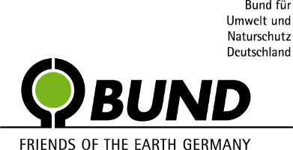  BUND Kreisgruppe Bielefeld
Die Stadt Bielefeld plant einen vierspurigen autobahnähnlichen Neubau der Herforder Straße durch das Johannisbachtal. Landschaft würde zerstört, der Autoverkehr weiter gefördert. Solche Planungen von gestern zerstören unser Morgen. So lassen sich Klimaziele nicht erreichen und das Artensterben nicht stoppen.
Mit meiner Unterschrift unterstütze ich die Forderungen von über 40 Organisationen für eine Verkehrswende. Keine neuen Stadtautobahnen! Für den weiteren Ausbau des öffentlichen Nahverkehrs! Für ein attraktives Radverkehrsnetz und eine Förderung des Fußverkehrs! Für eine lebens- und liebenswerte Stadt Bielefeld!
Name, Vorname | Anschrift  Straße, PLZ, Ort | Unterschrift

BUND Kreisgruppe Bielefeld, August-Bebel-Str. 16-18, 33602 Bielefeld, www.bund-bielefeld.de

